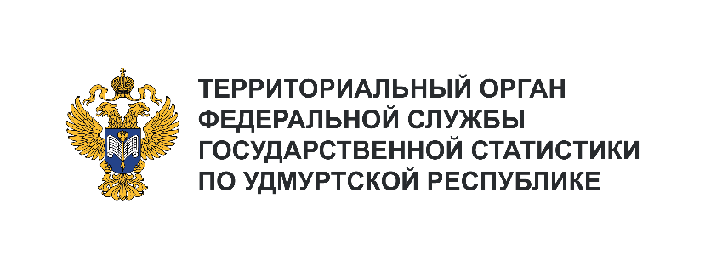**Пресс-служба Удмуртстата**

Телефон: +7 (3412) 69-50-35

e-mail: [18.01.2@](mailto:18.01.2@)rosstat.gov.ru

Информационное сообщение для СМИ

**11 июня 2024, Ижевск**

**«БЕЗ МАЛЕНЬКОЙ УДМУРТИИ МОЕЙ…»**

Удмуртская Республика, несмотря на относительно небольшую занимаемую площадь (0,2% территории страны) и численность населения (1,0%), существенно вкладывает в экономику Российской Федерации.

В 2022 году Удмуртия «внесла» в ВРП всех субъектов Российской Федерации 966 млрд рублей (0,7%), что соответствует 35 месту.

Индекс производства в республике в 2023 году составил 108,7% к уровню 2022 года (31 место   
в РФ), в целом по России – 103,5%.

В 2023 году в Удмуртии произведено сельскохозяйственной продукции на 89,5 млрд рублей – 1,1% от общероссийского объёма валовой продукции сельского хозяйства. Лидеры среди регионов – Краснодарский край (6,9%) и Ростовская область (5,4%).

На конец 2023 года в республике имелось 340,0 тыс. голов крупного рогатого скота, 244,1 тыс. голов свиней, 48,3 тыс. голов овец и коз. По поголовью крупного рогатого скота Удмуртия на 15 позиции в России, свиней – на 35-ой.

По производству скота и птицы на убой (в живом весе) республика в 2023 году на 33 позиции среди регионов России (183,6 тыс. тонн).

С каждым годом надои молока растут: в 2021 году – 924 тыс. тонн, в 2022 году – 957 тыс. тонн   
и в 2023 году – 1032 тыс. тонн. По производству молока республика находится в первой десятке в РФ (7 место). Надой молока в расчёте на одну корову в сельхозорганизациях составил 8239 кг, что на 74 кг выше показателя в среднем по России.

На Удмуртию приходится 2,4% общероссийского производства яиц. Объём производства в 2023 году достиг 1095 млн штук – 15 место среди регионов.

В 2023 году населению продано товаров на 338,6 млрд рублей – это 39 место в России, тем   
не менее, по обороту розничной торговли на одного жителя республика только на 71-й позиции (235,4 тыс. рублей).

Инвестиции в основной капитал на душу населения в истекшем году составили 115,6 тыс. рублей (56 место в РФ).

По вводу жилья в расчёте на 1000 жителей (966 кв. м) в 2023 году Удмуртия на высокой 11-й позиции.

За прошедший год инфляция в республике составила 7,4% (46-47 место по возрастанию), такая же, как в и в целом по России.

По стоимости условного (минимального) набора основных продуктов питания Удмуртия на 16 месте.